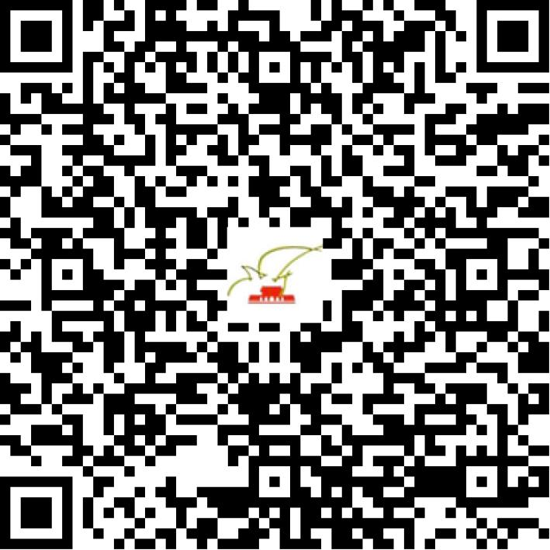

京演（机构外）〔2017〕0001号

2021 | 年 | 04 | 月 | 08 | 日

名 称 | 龙之传奇（北京）国际艺术有限公司
住 所 | 北京市顺义区金航东路3号院11号楼605室（天竺综合保税区）
法定代表人 | 李君
主要负责人
类 型 | 外资企业
单位类别 | 演出经纪机构（外商独资）
使用面积
首次发证日期 | 2017年04月12日
有效期 | 2023年04月12日
经营范围 | 经营演出及经纪业务
发证机关
编号
许可证有效期届满前30日内办理延续，有效期届满未延续的将依法予以注销。

